令和 年 月 日
送信先 ＦＡＸ （０７７３）４２－４４０６
綾部市役所 市民協働課 行
電話（0773）42-3280
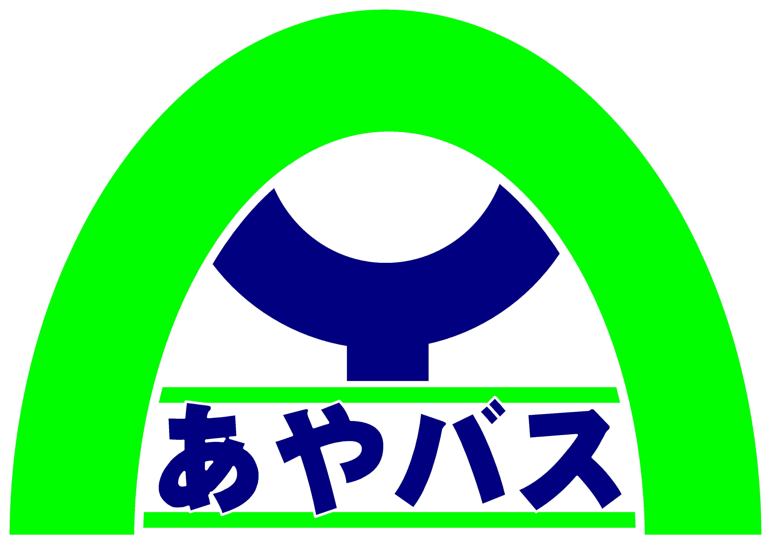 あやバス定期乗車券購入申込書
新規・継続（いずれかに○をしてください。）
フ リ ガ ナ  お 名 前 |  |  | 年 齢
 |  | 様 | 歳
ご 住 所 |  | 〒 －  （電話 ）
通勤先  学校名  又 は  行き先 | 名 称
通勤先  学校名  又 は  行き先 | 住 所 | （電話 ）
定期乗車券の種類 |  | 【種 類】 □健康長寿 □区間 □区間(学割)
 |  | 【確認資料】 □各種証明書 □本人申出 □その他
ご利用区間 |  | ～
ご利用開始日 |  | 令和 年 月 日から  ※お申し込みは、利用開始の２週間前から受付します。
期間 |  | か月
定期券の受取方法 |  | □市役所市民協働課 □あやべ観光案内所  □大町バスターミナル □西部いきいきセンター  □郵送で受け取る（返信封筒に必ず切手を貼って、郵便小為替による定期乗車券代金を同封してください。）
備考 |  | □各種証明書の番号 号  □障害者手帳等の番号 府・市 号  □その他（生年月日） 年 月 日生

受 領 証
私は、あやバス定期乗車券№ を確かに受け取りました。

令和 年 月 日
ご署名

※以下の欄は、受付した販売所で記入します。
乗車券№ | № | 通 信 欄
発行日 | 令和 年 月 日
金額 | 円
受付販売所部署
担当者氏名・連絡先 | 電話

